Informe sobre la participación institucional en el segundo simulacro para la implementación del sufragio extraterritorial en la modalidad presencial, así como del personal de apoyo que auxiliará en la Jornada Electoral en sedes consulares

Comisión de Implementación y Seguimiento del Voto de Jaliscienses en el Extranjero

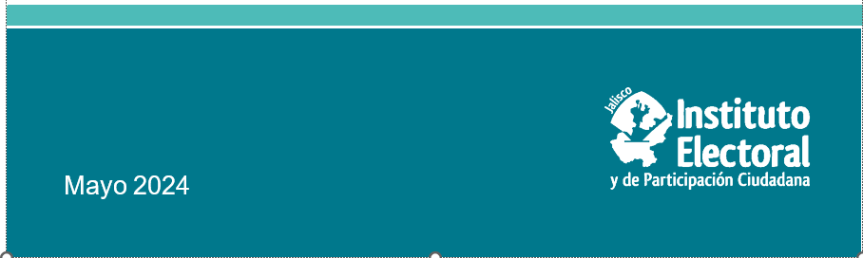
En la Estrategia de Promoción, Difusión y Vinculación del Voto de Jaliscienses en el Extranjero del Instituto Electoral y de Participación Ciudadana del Estado de Jalisco, aprobada por el Consejo General el 14 de noviembre de 2023, se establecieron 12 líneas de acción, entre las cuales, se encuentra la realización de actividades conjuntas con el INE para colaborar con el buen desarrollo del voto extranjero.
Como parte de esas actividades, personal del Instituto Electoral y de Participación Ciudadana del Estado de Jalisco (IEPC) fungirá como apoyo en las labores que se desarrollo en los Módulos de Recepción de Votación (MRV) que se instalarán en 23 sedes consulares, para tal efecto fue necesario que participaran en los simulacros efectuados por el INE, en el presente informe se da cuenta de lo relativo al segundo de ellos, así como de las personas que fueron designadas por la Junta General Ejecutiva de dicho órgano nacional.

Segundo simulacro voto presencial

En atención a la solicitud del Mtro. Cuitláhuac Osorio Ayllón, secretario técnico de la Dirección Ejecutiva del Registro Federal de Electores (DERFE), de fecha 19 de marzo del presente año, formulada en los siguientes términos:
“…con relación al oficio 2224/2023 del Instituto Electoral y de Participación Ciudadana de Jalisco por el cual se designa a tres personas para desempeñar funciones de Apoyo en el Extranjero en los Módulos Receptores de Votación el día de la jornada, nos permitimos consultar la posibilidad de que el personal antes referido participe en los simulacros de voto presencial los días 5 y 26 de abril en las oficinas que ocupa el Instituto Nacional Electoral, ubicadas en viaducto Tlalpan número 100, colonia Arenal Tepepan, Alcaldía Tlalpan, CP 14610, en la Ciudad de México en un horario de 7:30 a 18:00 horas, para que reciban la capacitación previa, desarrollen actividades que eventualmente se estará realizado el 2 de junio, y se familiaricen con estos trabajos.”.

El personal descrito en el siguiente cuadro participó en las actividades del segundo simulacro de voto presencial, realizado en oficinas centrales del INE los días 24, 25 y 26 de abril de 2024.

Personas designadas para simulacro
 | Personal | Área | Cargo
1 | Violeta Navarro Borrayo | Dirección de Educación Cívica | Coordinación
2 | Penélope Roa Montoya | Dirección de Participación Ciudadana | Coordinación
3 | Eric Alvar García Hernández | Dirección de Participación Ciudadana | Coordinación
4 | Luz Esperanza Contreras Zambrano | Dirección del Secretariado | Técnica
5 | Kevin Uziel Carrillo Marín | Secretaria Ejecutiva | Técnico
6 | Alondra Rivas Escoto | Dirección de Educación Cívica | Asistencia Técnica
7 | María del Pilar Barba Ortegón | Dirección de Educación Cívica | Técnica

Las actividades desarrolladas fueron las siguientes:

Simulacro oficinas centrales INE
 | Lugar | Fecha | Resultados
1 | Capacitación virtual Simulacro voto presencial VMRE | 24 de abril 2024 | Se realizó conexión virtual, en la que se planteó la estrategia a seguir para la Jornada electoral el 2 de junio, se resolvieron algunas inquietudes y se brindaron indicaciones para el simulacro.
2 | Capacitación simulacro, voto presencial en MRE | 25 de abril 2024 | Se acudió a las oficinas centrales del INE, específicamente al área de la Dirección Ejecutiva de Organización Electoral donde se reunieron las personas que colaborarían en las diferentes sedes consulares autorizadas para recibir el voto en los MRE. Ahí se dieron a conocer los procedimientos logísticos para el día de la Jornada Electoral, se resolvieron dudas y se contó con la presencia del Consejero General, Mtro. Arturo Castillo Loza, quien realizó algunas aportaciones al tema.
3 | Simulacro MRV | 26 de abril | Se llevó a cabo el simulacro en oficinas centrales, por el equipo de trabajo asignado para ello, quienes acudieron de las 7:30 a las 18:00 horas, ejecutando los diferentes perfiles establecidos en la estrategia. Se resolvieron dudas y se dramatizaron posibles escenarios a presentarse el día de la Jornada Electoral.

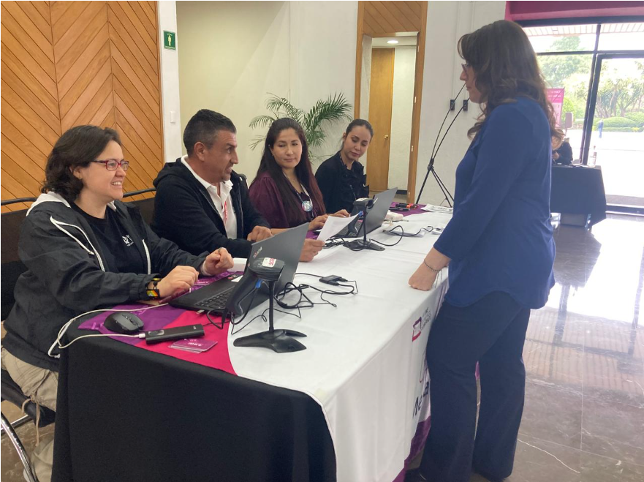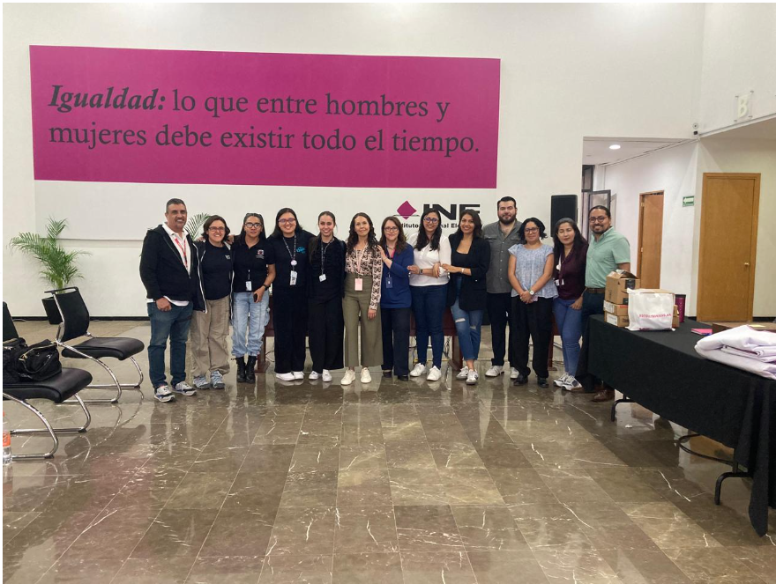
Segundo simulacro del INE sobre voto presencial en MRV.

Capacitación virtual para las actividades de la Jornada Electoral en sedes Consulares
Aunado a ello, los días 15 y 16 de mayo del presente año, el personal designado recibió una capacitación virtual impartida por el INE para realizar ajustes y fortalecer la información necesaria para desempeñar sus funciones durante la Jornada Electoral en sedes consulares.
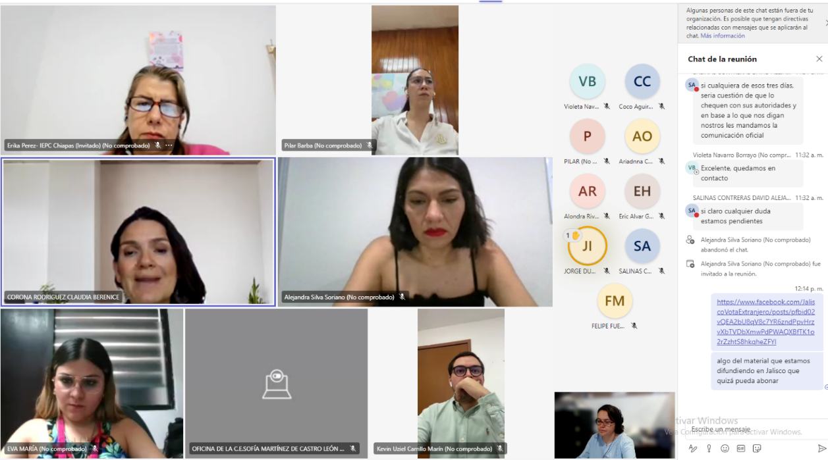
Personal del IEPC que fungirá como apoyo y, en su caso, como suplencias en los MRV en sedes Consulares

Finalmente, de conformidad con el acuerdo INE/JGE63/2024, aprobado por la Junta General Ejecutiva del INE el 14 de mayo de 2024 y, en términos lo comunicado a través del oficio INE/DERFE/0623/2024, suscrito por el titular de la DERFE, de fecha 10 de mayo de 2024, siete personas adscritas a este Instituto estarán auxiliando en las labores de los MRV en sedes consulares el día de la Jornada Electoral, las cuales podrán realizar labores de suplencia en caso de ausencia de las personas funcionaras de los MRV.

A continuación, se enlistan los nombres de dichas personas, sus cargos y las sedes consulares asignadas.
Personas designadas para simulacro
 | Personal | Área | Sede consular designada
1 | Violeta Navarro Borrayo | Coordinación de Educación Cívica | Chicago
2 | Penélope Roa Montoya | Técnica de Participación Ciudadana | Dallas
3 | Eric Alvar García Hernández | Coordinador de Participación Ciudadana | Houston
4 | Kevin Uziel Carrillo Marín | Técnico de la Secretaria Ejecutiva | Los Ángeles
6 | Alondra Rivas Escoto | Asistencia técnica de Educación Cívica | Madrid
7 | María del Pilar Barba Ortegón | Asistencia técnica de Educación Cívica | Nueva York

--
Este informe se presenta a la Comisión de Implementación y Seguimiento del Voto de Jaliscienses en el Extranjero del IEPC Jalisco, en su sexta sesión ordinaria del 29 de mayo de 2024.

Aprobada en Consejo General el día 14 de noviembre de 2023 mediante el acuerdo IEPC-ACG-082/2023.

